Информационный школьный
вестник
«Мы – вместе»
Выпуск № 5 – февраль-март 2024

ЧИТАЙТЕ В НОМЕРЕ:
- Что интересного в нашей истории?
- Итоги военно-патриотического месячника
- Читаем книги о войне
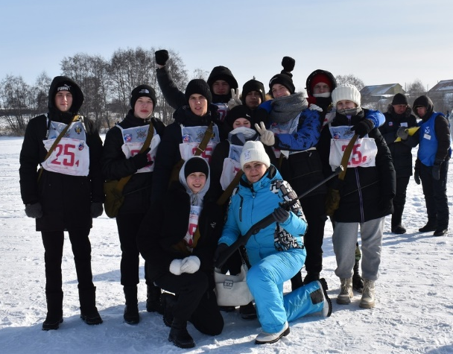
- Проект «Будь здоров!»
- Лыжня России
- Если хочешь быть здоров!
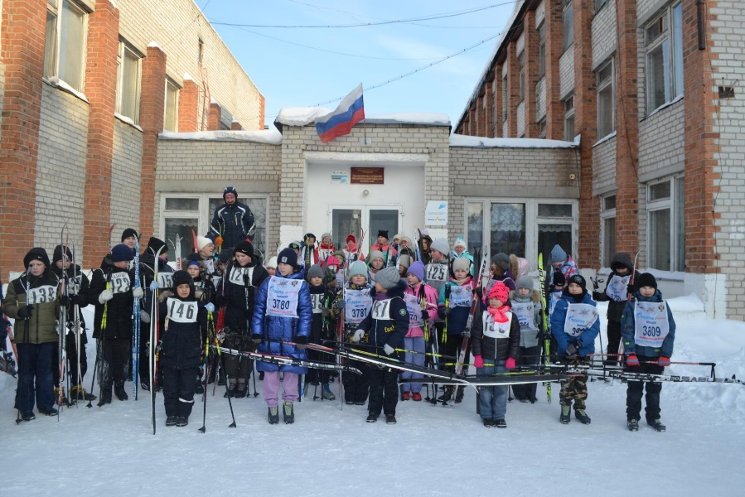

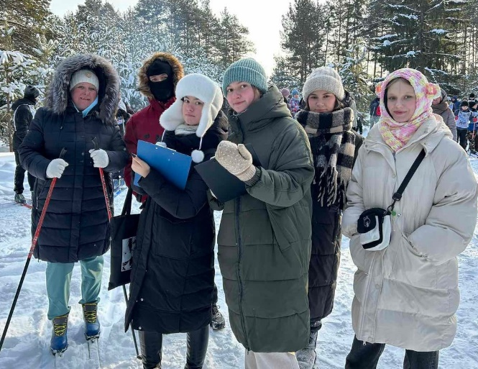

Выпуск подготовили:
Минеева И.А., Новопашина Е.А., Кайгородова Т.Ф.
Фото: Минеева И.А., Тегенцева Е.К.
Редактор: Тегенцева Е.К.
Если хочешь быть здоров!
Чтобы твои сегодняшние мечты не оказались несбыточными:
- Заполни свое свободное время полезными делами: спортом, музыкой, искусством.
- Научись радоваться каждой минуте.
- Не акцентируй внимание на неприятностях.
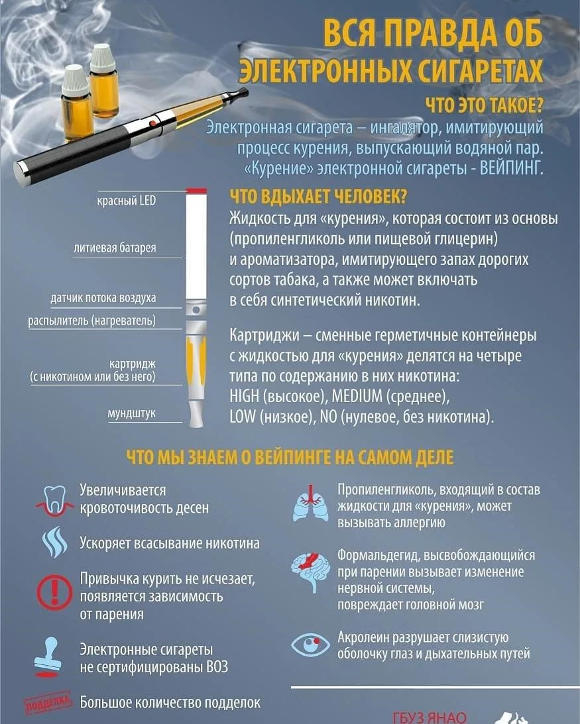

«Будь здоров»!
Проект «Будь здоров!»
Ежегодно в Тугулымском городском округе и Свердловской области проводится конкурс для 7–9 классов «Будь здоров», посвященный здоровому образу жизни и традиционным ценностям Российской Федерации. Конкурс состоит из нескольких этапов и затрагивает разные направления: спорт, литература, игры, медиа и др. За участие и победу в конкурсных этапах в течение учебного года классы набирают баллы. Победителем становится класс, набравший наибольшее количество баллов.
В этом году от Юшалинской школы принимает участие команда 7 «Б», классный руководитель Кокшарова Т. М.
Конкурс делится на спортивно-массовое и творческое направление. К спортивному направлению относятся соревнования «Соколы России», «Папа, мама, я — спортивная семья», а также участие в гонке «Лыжня России». Помимо этого, ребята сдают нормы ГТО.
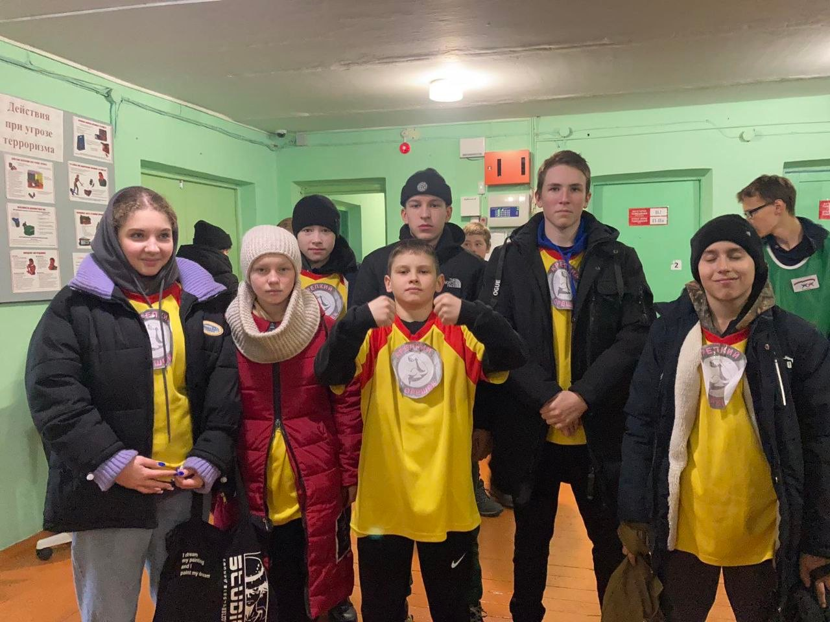

По итогам соревнований «Соколы России» ребята заняли IV место в общем зачете и II место в эстафете.
Творческое направление разнообразно и включает в себя литературный конкурс, конкурс настольных игр, конкурс видеофильмов и конкурс агитбригад. В этом году тематики были самые разные: от русской литературы и ее героев до подвигов и исторических личностей.
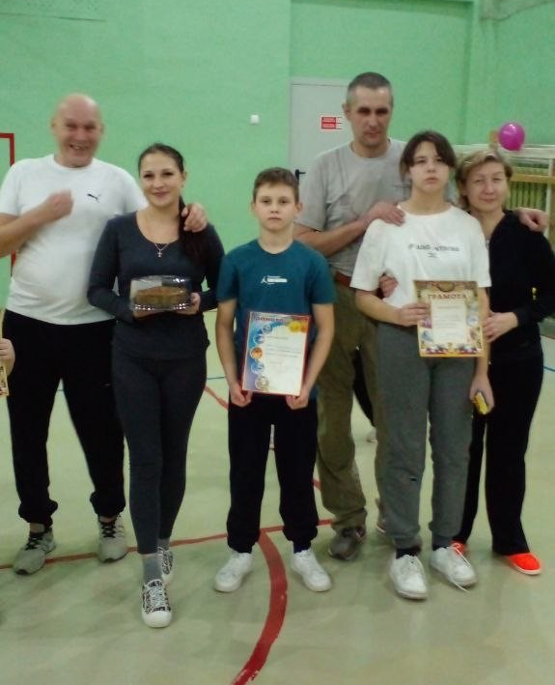

Семья Коротковых в соревнованиях «Папа, мама, я — спортивная семья» заняла I место.

В «Лыжне
России» ребята, к сожалению, не заняли призовых мест, но приняли участие.

В рамках творческого направления на данный момент на счету ребят есть «Сказка о вредных привычках», III место, настольная игра «Как хорошо ты знаешь басни И. А. Крылова» и фильм «Через века, через года». Впереди у ребят конкурс Агитбригад.
Информации о результатах некоторых этапов пока нет, однако мы желаем нашим ребятам удачи и надеемся на их победу!

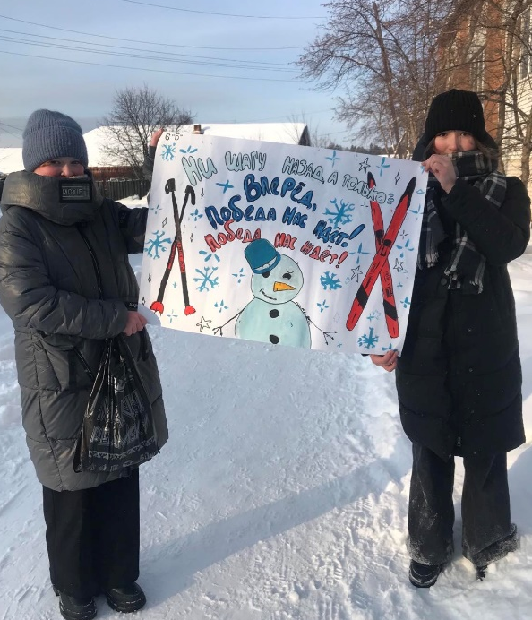
Все на лыжи!
По традиции каждый год проходит Лыжня России. С утра к школе потянулись ребята и взрослые. Всего на старт вышло 86 участников.
В этом году было много семей, родителей, изъявивших желание вместе с детьми поучаствовать в соревнованиях – Подъячевы, Никитины, Фоминцевы, Новопашины. Болельщики с интересом наблюдали и активно «болели». К счастью, все обошлось без травм и происшествий.

Победителями в своих возрастных категориях стали Фоминцева Варвара, Лукьянова Тамара, Кожин Кирилл, Сидорова Ангелина. Надо заметить, что старшее поколение все активнее участвует в соревнованиях. Молодцы родители, которые показывают пример своим детям и внукам. А для учителей это не только соревнования, но еще и общение с учениками в неформальной обстановке.
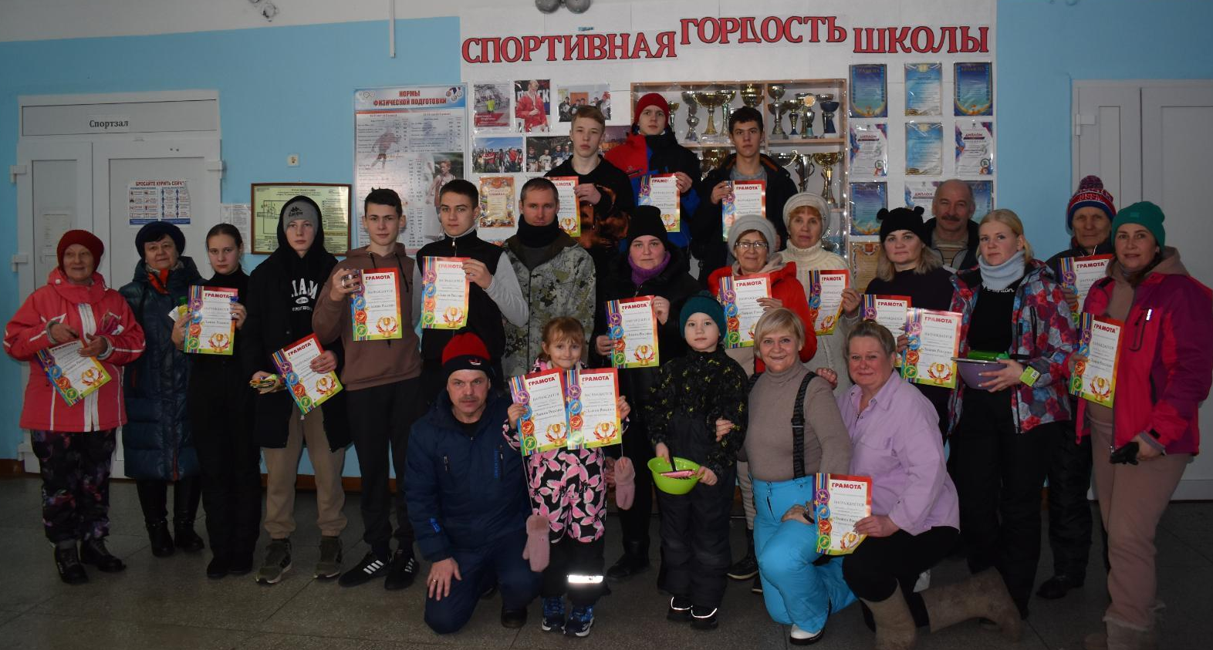
Вот они – наши победители!
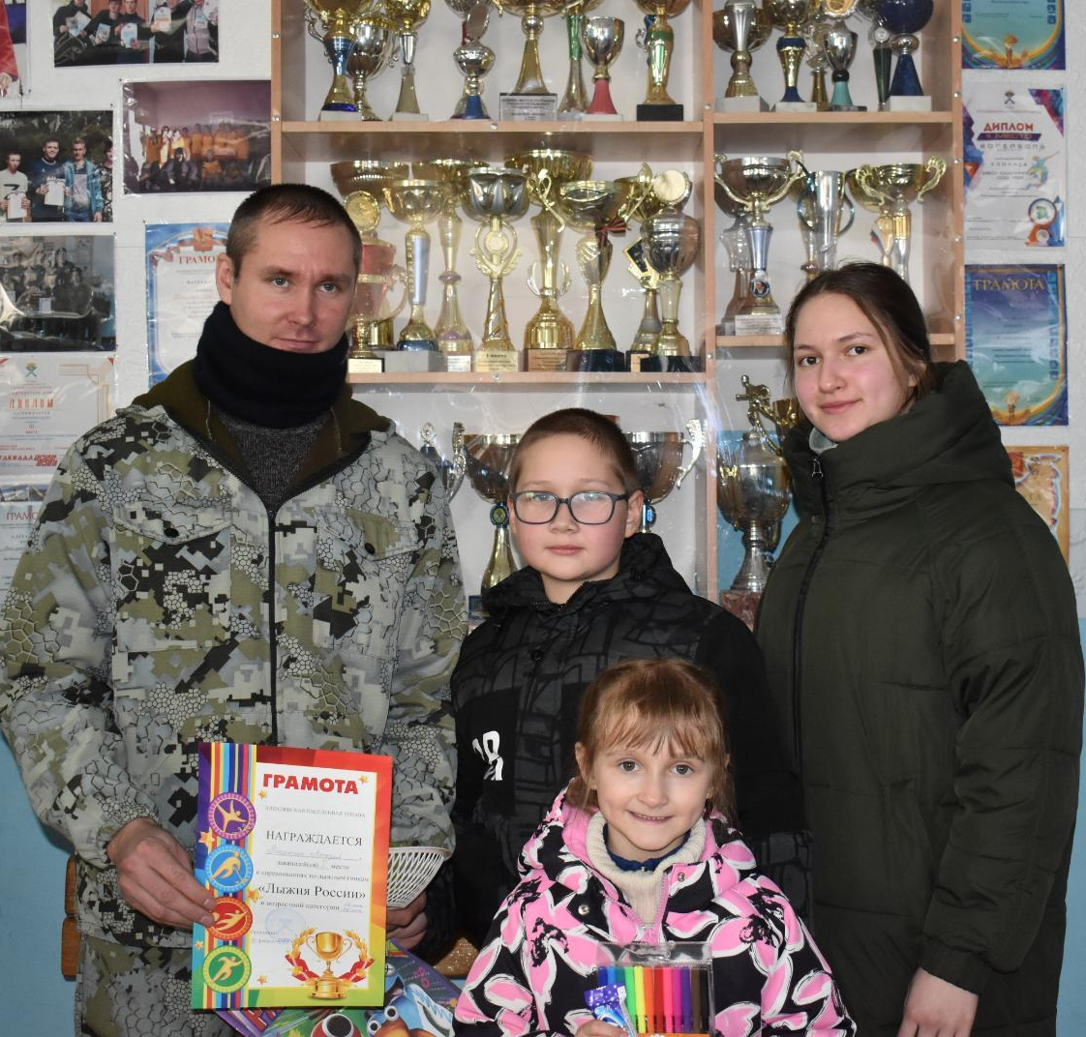

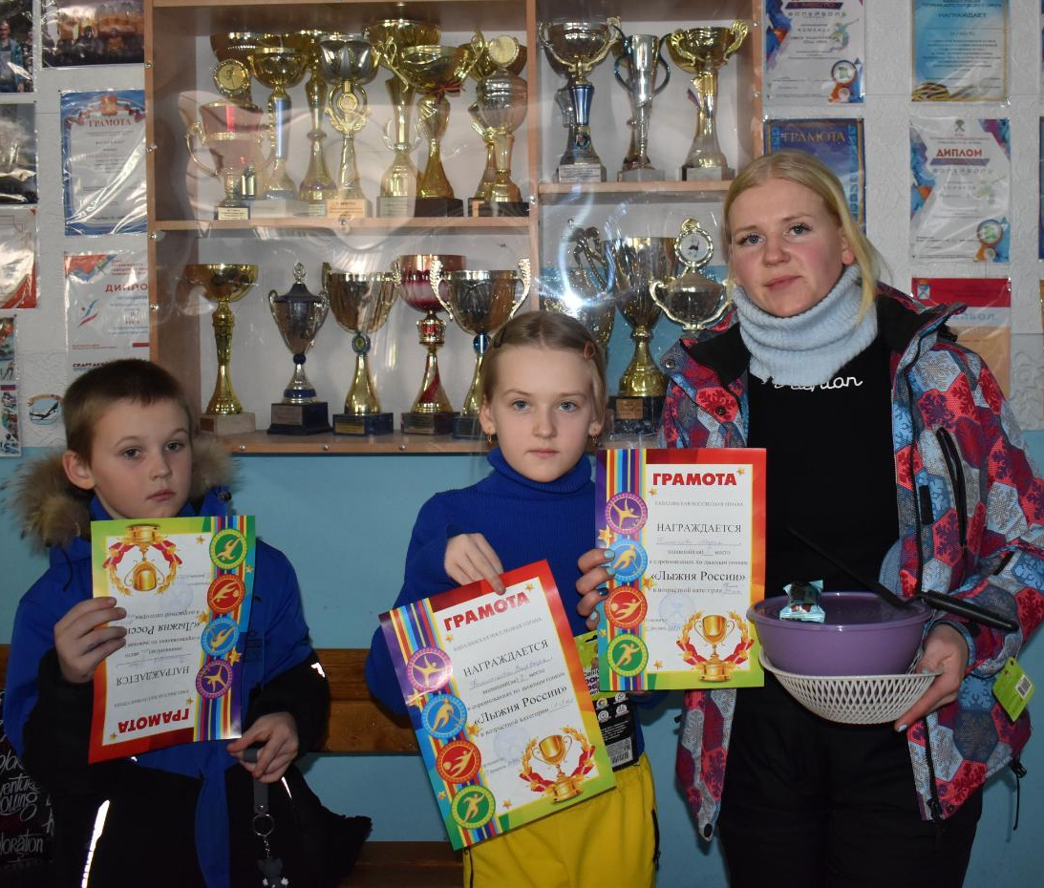

Соревнования прошли весело и эмоционально. Победителям и призерам вручены грамоты и сувениры. Все участники получили сладкие призы и заряд хорошего настроения!

Мы- патриоты

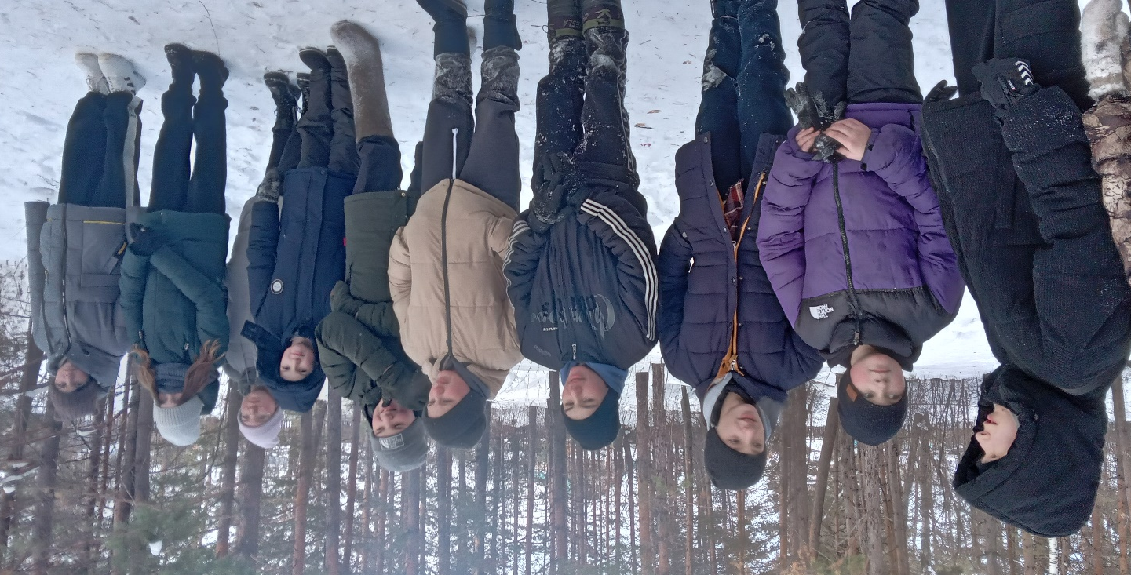
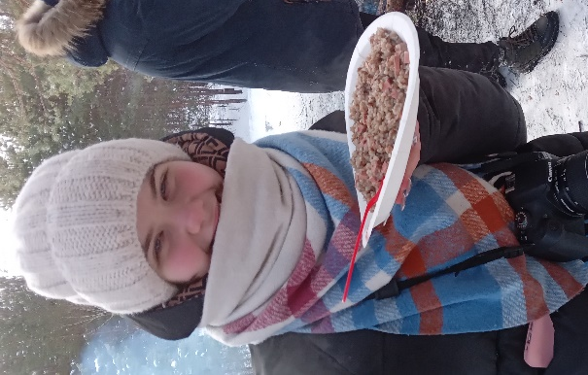
Наш класс активно участвовал в военно-патриотическом месячнике, посвященном защитникам Отечества. Было проведено ряд классных тематических часов, посвященных нашим героям. Принимали участие во всех школьных акциях. Кроме того, был оформлен класс к 23 февраля, выпущена газета «Служу России». Завершением месячника стала военно-спортивная игра Зарница. Игру провели в лесу, проводил лидер по направлению Спорт Иванов Данил. Дети участвовали в различных состязаниях, катались с гор, преодолевали различные препятствия. Самым сложным было спуск с горы, не каждый осмелился пройти это испытание, только самые сильные и смелые. И вкуснейшая каша, приготовленная на костре, была завершением нашего выхода в лес.
7в класс

Поздравляем!
В канун праздника Дня защитника Отечества состоялся 20-ый юнармейский слет, который собрал обучающихся из всех школ нашего района.
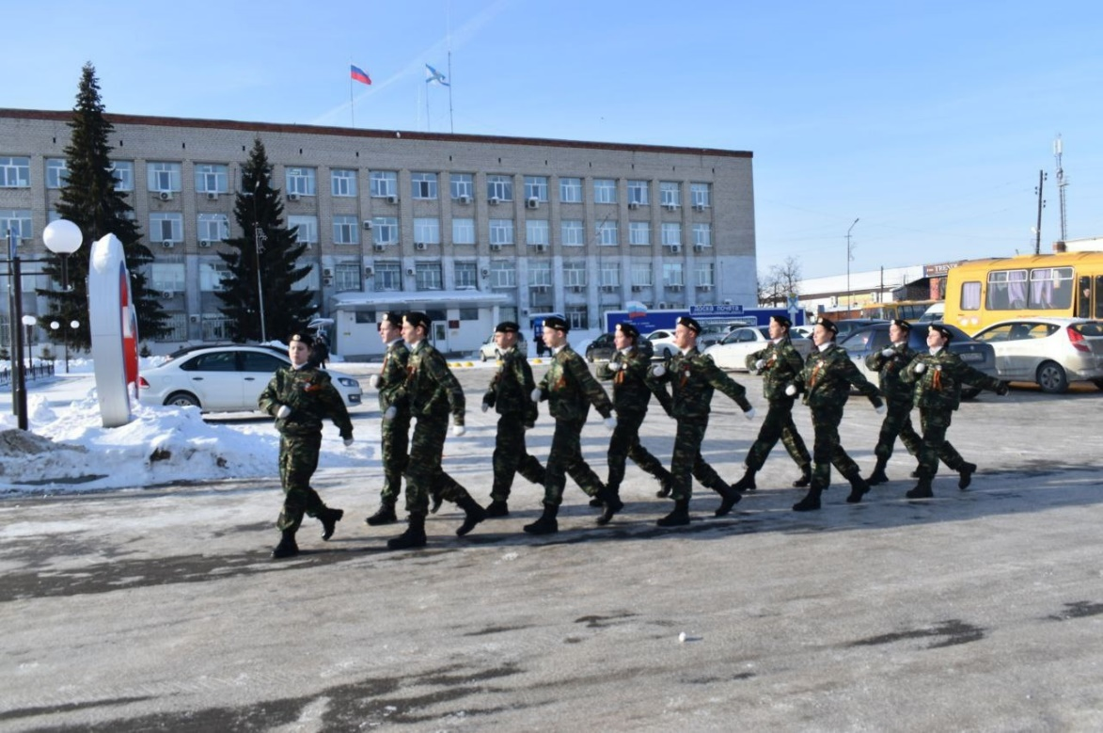

Юнармейцы с удовольствием участвовали в различных испытаниях, которые развивали силу, выносливость и командный дух.

Наш отряд «Беркут» занял достойное 2 место среди участников слета.
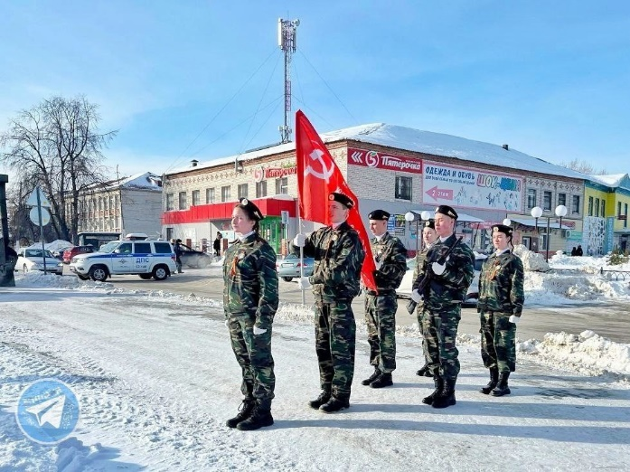
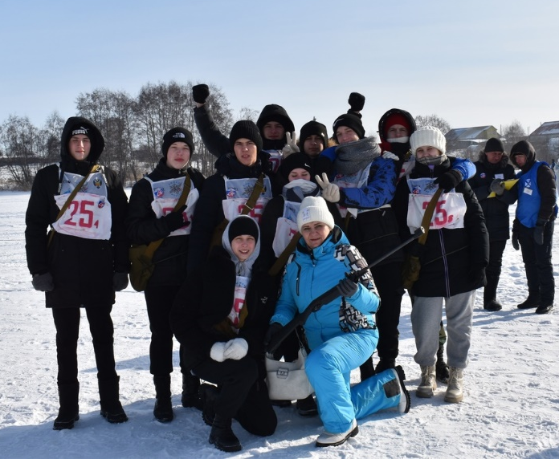

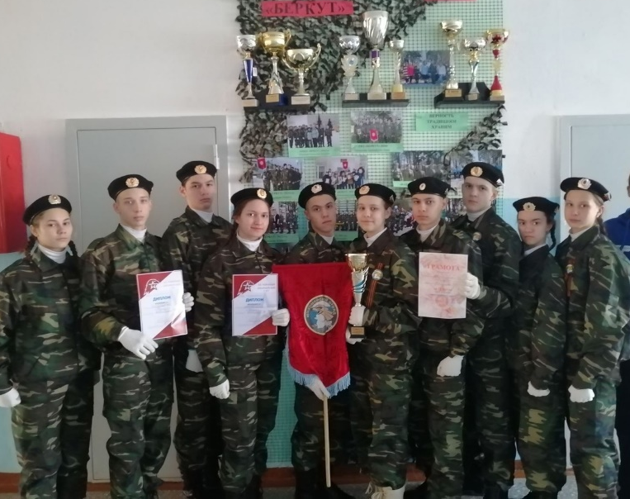

ПОЗДРАВЛЯЕМ!!!

В рамках месячника военно-патриотического воспитания в школьной библиотеке прошли часы мужества «Читаем книги о войне: блокада Ленинграда».
В сентябре 1941 г. в блокадном кольце оказалось около 3 миллионов человек. 900 дней мук и слез, горестей и смертей, надежд и тревог, труда и борьбы. Когда замкнулось блокадное кольцо, в Ленинграде оставалось 400 тысяч детей – от младенцев до школьников и подростков. Сегодня еще живых блокадников можно пересчитать по пальцам, но книги, и документальные, и художественные, нам расскажут, что им пришлось пережить в борьбе с голодом и смертью.
Еще раз современные школьники перечитывали листы дневника Тани Савичевой, рассматривали страницы монографии «Рисуют дети блокады», где даже малыши в детском доме среди каракуль рисовали хлеб, как источник жизни, как возможность победить смерть.
Ребята слушали и смотрели внимательно, каждый переживал и воспринимал по-своему, но равнодушным не остался никто. Победа блокадного Ленинграда стала победой жизни над фашизмом, над нечеловеческой жестокостью. И наши встречи в библиотеке готовят подрастающее поколение к противостоянию нацизму.
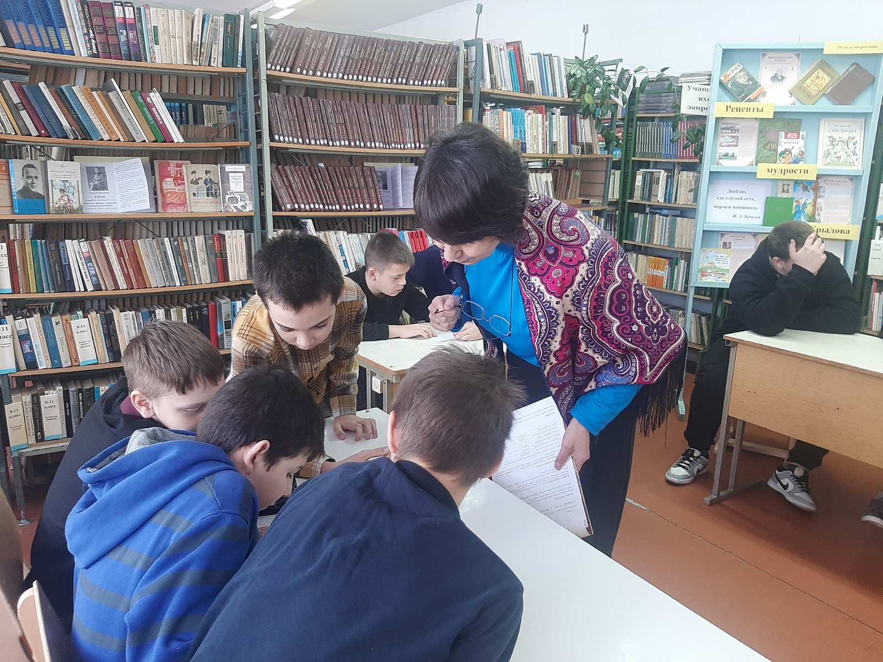

Патриотический квест «Россия – Родина моя». Нам кажется, что свою страну мы знаем хорошо: герб и флаг, города и достопримечательности, традиции и праздники. Но, когда это проходит в форме игры, на скорость, это интересно и захватывающе. В феврале своими знаниями блистали учащиеся 7 класса. Викторина, филворд, задания на смекалку, на знание известных людей России – вот небольшой перечень этапов квеста. А знаете ли вы название города из 2-х букв? А семиклассники теперь знают! Приходите в библиотеку на игры и литературные встречи и получите заряд хорошего настроения.

